V2: ДЕ 14 – Векторные пространства. Коллинеарность векторов.

I: {{14.1}}
S: Векторы 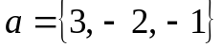 и 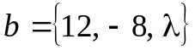 коллинеарны при , равном ###
+: -4

I: {{14.2}}
S: Векторы 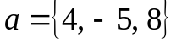 и 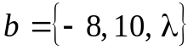 коллинеарны при , равном ###
+: -16

I: {{14.3}}
S: Векторы 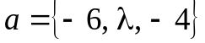 и 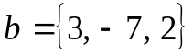 коллинеарны при , равном ###
+: -2

I: {{14.4}}
S: Векторы 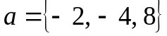 и 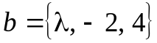 коллинеарны при , равном ###
+: -1

I: {{14.5}}
S: Векторы 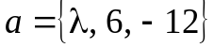 и 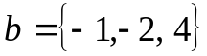 коллинеарны при , равном ###
+: -3

I: {{14.6}}
S: Векторы 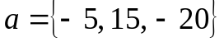 и 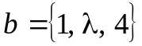 коллинеарны при , равном ###
+: -3

I: {{14.7}}
S: Векторы 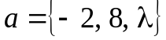 и 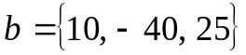 коллинеарны при , равном ###
+: -5

I: {{14.8}}
S: Векторы 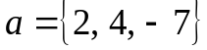 и 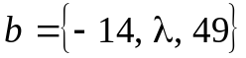 коллинеарны при , равном ###
+: -28

I: {{14.9}}
S: Векторы 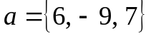 и 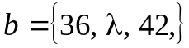 коллинеарны при , равном ###
+: -54

I: {{14.10}}
S: Векторы 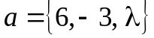 и 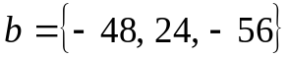 коллинеарны при , равном ###
+: 7

I: {{14.11}}
S: Векторы 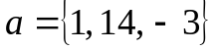 и 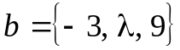 коллинеарны при , равном ###
+: -42

I: {{14.12}}
S: Векторы 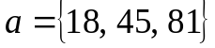 и 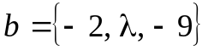 коллинеарны при , равном ###
+: -5

I: {{14.13}}
S: Векторы 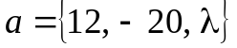 и 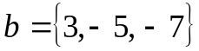 коллинеарны при , равном ###
+: -28

I: {{14.14}}
S: Векторы 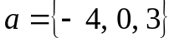 и 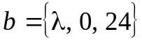 коллинеарны при , равном ###
+: -32

I: {{14.15}}
S: Векторы 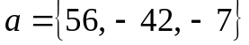 и 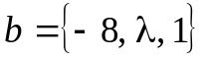 коллинеарны при , равном ###
+: -7

I: {{14.16}}
S: Векторы 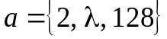 и 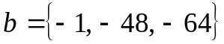 коллинеарны при , равном ###
+: 96

I: {{14.17}}
S: Векторы 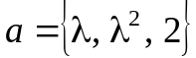 и 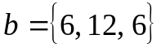 коллинеарны при , равном ###
+: 2

I: {{14.18}}
S: Векторы 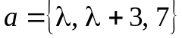 и 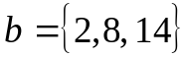 коллинеарны при , равном ###
+: 1

I: {{14.19}}
S: Векторы 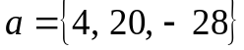 и 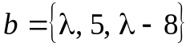 коллинеарны при , равном ###
+: 1

I: {{14.20}}
S: Векторы 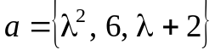 и 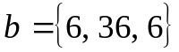 коллинеарны при , равном ###
+: -1

I: {{14.21}}
S: Векторы 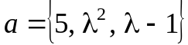 и 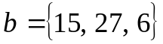 коллинеарны при , равном ###
+: 3

I: {{14.22}}
S: Векторы 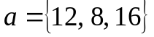 и 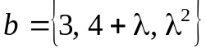 коллинеарны при , равном ###
+: -2

I: {{14.23}}
S: Векторы 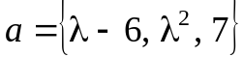 и 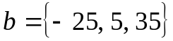 коллинеарны при , равном ###
+: 1

I: {{14.24}}
S: Векторы 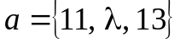 и 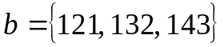 коллинеарны при , равном ###
+: 12

I: {{14.25}}
S: Векторы 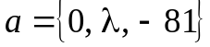 и 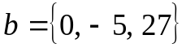 коллинеарны при , равном ###
+: -5

